Rap – Šport z Urošem
Pozdravljene učenke in učenci.
Vaje izvajajte tehnično pravilno in po svojih najboljših močeh. Pazite, da se ne poškodujete!
V primeru kakšnih nejasnosti mi lahko pišete na naslov: uros.godler@guest.arnes.si

- VADBA
SPLOŠNO OGREVANJE: (15 min)
10 minut lahkotnega teka zunaj v naravi ( v okolici hiše, travniku..) .
Raztezne vaje (od glave do peta)
12x kroženje z glavo v vsako smer
12x kroženje z rokami naprej in nazaj
12x zamahi z rokami v odročenje
12x kroženje z boki v vsako smer
12x predklon in zaklon
12x zibanje v razkoračni stoji naprej z levo / desno nogo
GIBALNA AKTIVNOST: VADBA Z DRSNIKI
Vadba z drsniki je funkcionalna metoda treniranja, ki za obremenitev uporablja lastno težo. Mi bomo namesto drsnikov uporabili nogavice, torej za vadbo potrebujemo le športna oblačila in obute nogavice, ki bodo drsele po podlagi.

Spodnje slike prikazujejo 10 različnih vaj, vaša naloga pa je, da izvedete najmanj 3 poljubne vaje iz zgornjega dela in 3 vaje iz spodnjega dela.
- Vsako vajo izvajaj 30s, sledi 30s počitka in priprava na novo vajo (lahko tudi 40s dela in 20s počitka).
- Hitrost izvedbe vaj je poljubna.
Vsaj 3 serije izbranih vaj.
1. Deska + odmik nog | 2. Izpadni korak naprej/vstran | 3. Smučarski tekač | 4. Dvig bokov in pete proti telesu | 5. Risanje krogov z nogami
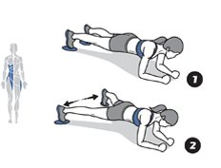 | 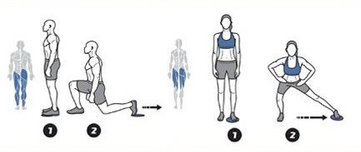 | 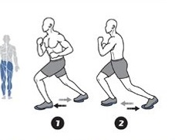 | 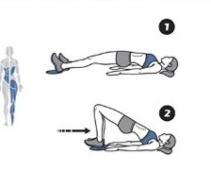 | 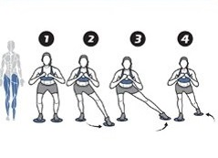
- Kolena vstran | 2. Spiderman skleca | 3. Plezalec | 4. Risanje krogov z rokami | 5. Priteg nog proti trupu
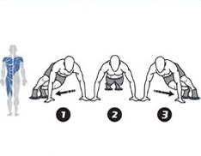 | 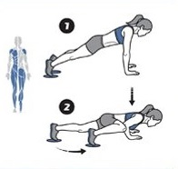 | 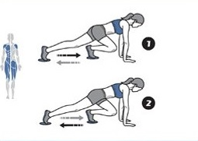 | 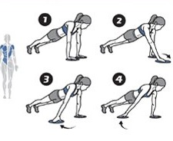 | 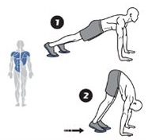
Želim vam vse dobro in vas lepo pozdravljam,
Uroš Godler

